**Технический бюллетень**

**Модель: ССВ235 L 5,4**

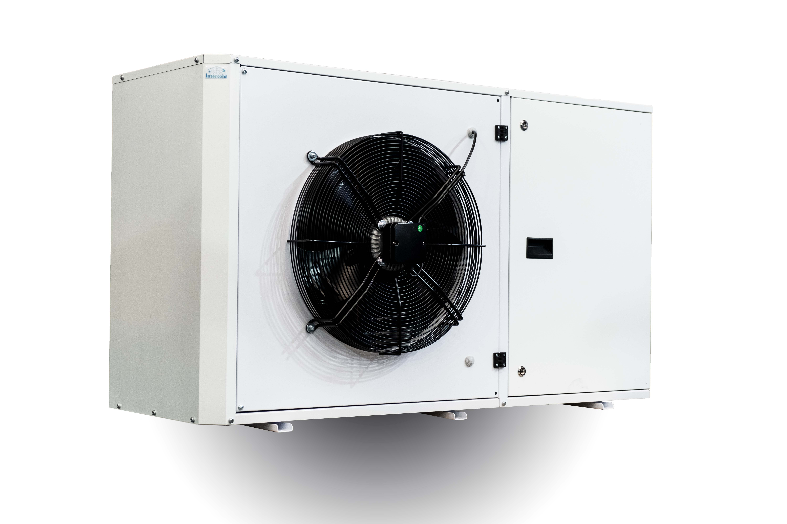

|  |  |  |
| --- | --- | --- |
| Характеристика | Разм. | Значение |
| Холодопроизводительность (-25/45) | кВт | 5,4 |
| Напряжение | V | 380 |
| Номинальное потребление | кВт | 3,44 |
| Хладагент |  | R404A |
| Материал корпуса |  | Крашенная оцинкованная сталь |
| Вес брутто | кг | 150 |
| Габарит упаковки |  | 1850x800х1200 |
| **Компрессор** |  | Герметичный |

Стандартный состав агрегата:

Герметичный поршневой либо спиральный компрессор, защитное реле давления на линиях всасывания и нагнетания, подогрев картера;

Линия всасывания: всасывающий трубопровод, теплоизоляция, запорный вентиль;

Линия нагнетания: трубопровод нагнетания;

Ресивер хладагента с запорными вентилями, предохранительным клапаном;

Жидкостная линия: фильтр-осушитель, смотровое стекло, запорный вентиль;

ТЭН подогрева ресивера

Окрашенный корпус с батареей конденсатора и вентилятором (одним или несколькими);

Регулировка давления конденсации: обратный клапан перед ресивером, реле давления.

Защита от пропадания фаз и перекоса фаз питающей сети. Защита от повышенного тока.

Инструкция по эксплуатации.

